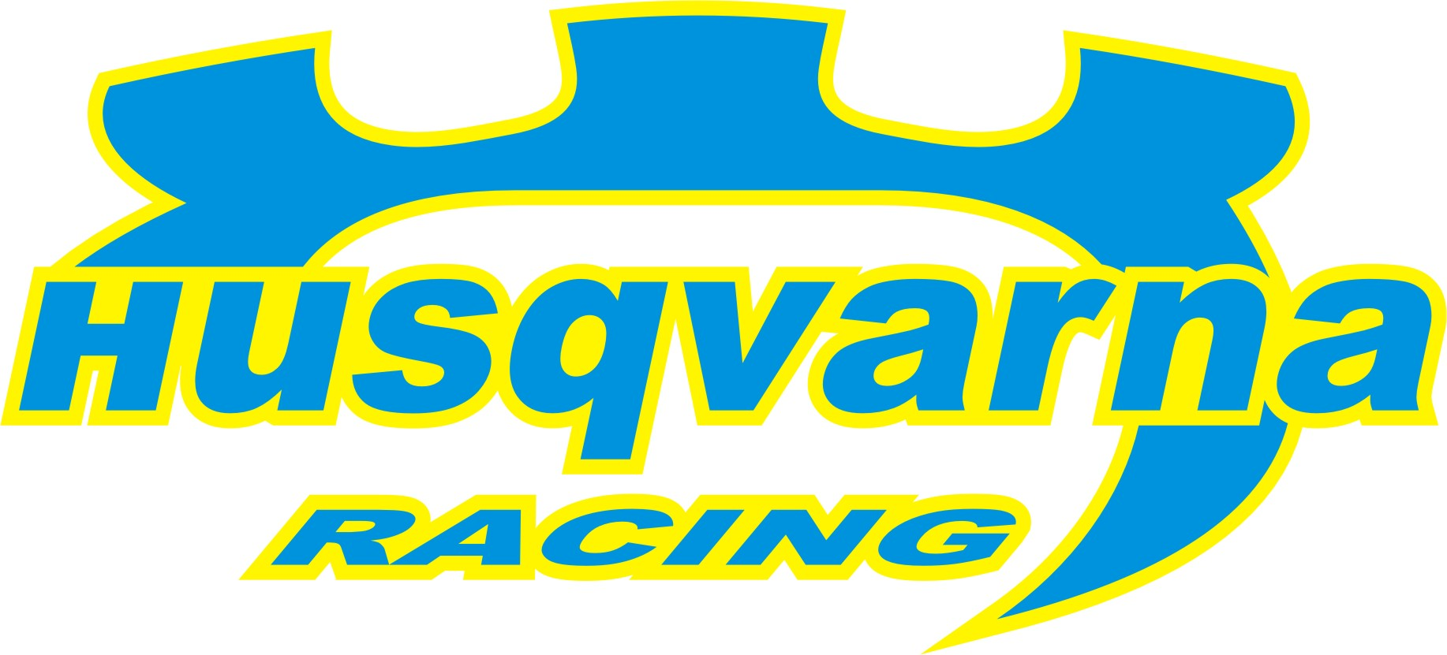
2007. július 20. – Veszprém
Újra itthon
A finn kirándulás után ismét idehaza kell helyt állnia a Husqvarna Racingnek, ezúttal szafari és az akropolisz ralik magyar ötvözetét kínáló veszprémi pályák várnak a Subarukra.

Mozgalmas heteket tudhat maga mögött Korda Erik csapata, a szombathely rali óta eltel időben a csapat és a 2003-as Impreza WRC sikerrel teljesített egy finn bajnoki futamot. Mindeközben a Szombathelyen debütált 99-es fejlesztésű autó sem állt tétován a műhelybe, az erő forrása mellett a sebességváltó is teljes felújításon esett át, így mindkét autó felkészülten várja a nagylőtér pályáit.

Ráhangolódásként a csapat csütörtökön és pénteken is teszttel igyekezett felkészülni a veszprémi kihívásra, ahol a versenyzők, a csapatvezető Korda Erik mellett, a Husqvarna Racing „tesztpilótája” 1998 és 99 abszolút magyar bajnoka Kiss Ferenc is megtett néhány kört 2003-as autóval.

Péntek kora este a verseny nyitányaként megrendezett jutaspusztai prológon Borsi Gergő és Herczig Norbert szokásához hűen a nagyérdemű szórakoztatására fektette a hangsúlyt, az eredmény ezúttal is csak másodlagos volt.

Korda Erik: - Azt hiszem nyugodt szívvel mondhatom, remekül sikerült a felkészülésünk a Veszprém Ralira, hiszen a tesztek eredményei alapján mindkét autónk kiváló formában várhatja a szombat reggeli rajtot. Ez a verseny elsősorban a megbízhatóságról fog szólni, a pályák mellett a tikkasztó hőség is alaposan próbára fogja tenni a technikát.

A Husqvarna Racing együttműködő partnerei:
Metrober Kft, Bioextra Kft, Corax Bioner ZRt, GT Gumi 2004 Kft, .Fittness Trade Kft, Mercur Rent a Car Kft, Alabárdos Étterem, Rouge Café, Study Kft, Colonell Kft.

